Тасқала ауданы бойынша 2020-2021 жылдарға арналған жайылымдарды басқару және оларды пайдалану жөніндегі жоспарды бекіту туралы
Күшін жойған
Батыс Қазақстан облысы Тасқала аудандық мәслихатының 2020 жылғы 21 ақпандағы № 44-8 шешімі. Батыс Қазақстан облысының Әділет департаментінде 2020 жылғы 26 ақпанда № 6058 болып тіркелді. Күші жойылды - Батыс Қазақстан облысы Тасқала аудандық мәслихатының 2021 жылғы 5 сәуірдегі № 5-1 шешімімен
Ескерту. Күші жойылды - Батыс Қазақстан облысы Тасқала аудандық мәслихатының 05.04.2021 № 5-1 шешімімен (алғашқы ресми жарияланған күнінен бастап қолданысқа енгізіледі).
Қазақстан Республикасының 2001 жылғы 23 қаңтардағы "Қазақстан Республикасындағы жергілікті мемлекеттік басқару және өзін-өзі басқару туралы" Заңына және Қазақстан Республикасының 2017 жылғы 20 ақпандағы "Жайылымдар туралы" Заңына сәйкес Тасқала аудандық мәслихаты ШЕШІМ ҚАБЫЛДАДЫ:
1. Осы шешімнің қосымшасына сәйкес Тасқала ауданы бойынша 2020-2021 жылдарға арналған жайылымдарды басқару және оларды пайдалану жөніндегі жоспар бекітілсін.
2. Тасқала аудандық мәслихаты аппаратының басшысы (Т.Шатенова) осы шешімнің әділет органдарында мемлекеттік тіркелуін қамтамасыз етсін.
3. Осы шешім алғаш ресми жарияланған күнінен бастап қолданысқа енгізіледі.
Сессия төрағасы | В. Фролов
Мәслихат хатшысы | С. Рахимов
Тасқала аудандық мәслихатының
2020 жылғы 21 ақпандағы № 44-8
шешіміне қосымша
Тасқала ауданы бойынша 2020-2021 жылдарға арналған жайылымдарды басқару
және оларды пайдалану жөніндегі жоспар
Осы Тасқала ауданы бойынша 2020-2021 жылдарға арналған жайылымдарды басқару және оларды пайдалану жөніндегі жоспар (бұдан әрі - Жоспар) Қазақстан Республикасының 2001 жылғы 23 қаңтардағы "Қазақстан Республикасындағы жергілікті мемлекеттік басқару және өзін-өзі басқару туралы" Заңына , Қазақстан Республикасының 2017 жылғы 20 ақпандағы "Жайылымдар туралы" Заңына , Қазақстан Республикасы Премьер-Министрінің орынбасары – Қазақстан Республикасы Ауыл шаруашылығы министрінің 2017 жылғы 24 сәуірдегі №173 "Жайылымдарды ұтымды пайдалану қағидаларын бекіту туралы" (Нормативтік құқықтық актілерді мемлекеттік тіркеу тізілімінде №15090 тіркелген) бұйрығына, Қазақстан Республикасы Ауыл шаруашылығы министрінің 2015 жылғы 14 сәуірдегі №3-3/332 "Жайылымдардың жалпы алаңына түсетін жүктеменің шекті рұқсат етілетін нормасын бекіту туралы" (Нормативтік құқықтық актілерді мемлекеттік тіркеу тізілімінде №11064 тіркелген) бұйрығына сәйкес әзірленді.
Жоспар жайылымдарды ұтымды пайдалану, жемшөпке қажеттілікті тұрақты қамтамасыз ету және жайылымдардың тозу процестерін болғызбау мақсатында қабылданады.
Жоспар мазмұны:
1) құқық белгілейтін құжаттар негізінде жер санаттары, жер учаскелерінің меншік иелері және жер пайдаланушылар бөлінісінде әкімшілік-аумақтық бірлік аумағында жайылымдардың орналасу схемасы (картасы) осы Жоспардың 1-қосымшасына сәйкес;
2) жайылым айналымдарының қолайлы схемалары осы Жоспардың 2-қосымшасына сәйкес;
3) жайылымдардың, оның ішінде маусымдық жайылымдардың сыртқы және ішкі шекаралары мен алаңдары, жайылымдық инфрақұрылым объектілері белгіленген картасы осы Жоспардың 3-қосымшасына сәйкес;
4) жайылым пайдаланушылардың су тұтыну нормасына сәйкес жасалған су көздерiне (көлдерге, өзендерге, тоғандарға, апандарға, суару немесе суландыру каналдарына, құбырлы немесе шахталы құдықтарға) қол жеткізу схемасы осы Жоспардың 4-қосымшасына сәйкес;
5) жайылымы жоқ жеке және (немесе) заңды тұлғалардың ауыл шаруашылығы жануарларының мал басын орналастыру үшін жайылымдарды қайта бөлу және оны берілетін жайылымдарға ауыстыру схемасы осы Жоспардың 5-қосымшасына сәйкес;
6) ауылдық округ маңында орналасқан жайылымдармен қамтамасыз етілмеген жеке және (немесе) заңды тұлғалардың ауыл шаруашылығы жануарларының мал басын шалғайдағы жайылымдарға орналастыру схемасы осы Жоспардың 6-қосымшасына сәйкес;
7) ауыл шаруашылығы жануарларын жаюдың және айдаудың маусымдық маршруттарын белгілейтін жайылымдарды пайдалану жөніндегі күнтізбелік графигі осы Жоспардың 7-қосымшасына сәйкес;
8) тиісті әкімшілік-аумақтық бірлікте жайылымдарды ұтымды пайдалану үшін қажетті өзге де талаптарды қамтуға тиіс.
Жоспар жайылымдарды геоботаникалық зерттеп-қараудың жай-күйі туралы мәліметтер, ветеринариялық-санитариялық объектілер туралы мәліметтер, олардың иелері-жайылым пайдаланушыларды, жеке және (немесе) заңды тұлғаларды көрсете отырып, ауыл шаруашылығы жануарлары мал басының саны туралы деректер, ауыл шаруашылығы жануарларының түрлері мен жыныстық жас топтары бойынша қалыптастырылған үйірлердің, отарлардың, табындардың саны туралы деректер, шалғайдағы жайылымдарда жаю үшін ауыл шаруашылығы жануарларының мал басын қалыптастыру туралы мәліметтер, екпе және аридтік жайылымдарда ауыл шаруашылығы жануарларын жаю ерекшеліктері, малды айдап өтуге арналған сервитуттар туралы мәліметтер, мемлекеттік органдар, жеке және (немесе) заңды тұлғалар берген өзге де деректер ескеріле отырып қабылданды.
Тасқала ауданы Батыс Қазақстан облысының солтүстік бөлігінде орналасқан және солтүстік-батысында Ресей Федерациясымен, солтүстік-шығысында Бәйтерек, оңтүстік-шығысында Ақжайық, оңтүстік-батысында Казталов аудандарымен шектеседі. Аудан орталығы – Тасқала ауылы. Әкімшілік-аумақтық бөлініс бойынша Тасқала ауданында 9 ауылдық округтер, 28 ауылдық елді мекендер орналасқан.
Тасқала ауданының аумағында жалпы көлемі 806 805 гектар (бұдан әрі – га), соның ішінде жайылымдық жерлер – 280607,7 га.
Санаттары бойынша жерлер бөлінеді:
ауыл шаруашылығы мақсатындағы жерлер – 447314 га;
елдi-мекендердiң жерлерi – 134577 га;
өнеркәсiп, көлiк, байланыс, ғарыш қызметі, қорғаныс, ұлттық қауіпсіздік мұқтажына арналған жер және ауыл шаруашылығына арналмаған өзге де жерлер – 3001 га;
ерекше қорғалатын табиғи аумақтардың жерi, сауықтыру мақсатындағы, рекреациялық және тарихи-мәдени мақсаттағы жерлер – 175 га;
су қорының жерлерi – 978 га;
босалқы жерлер – 220759,9 га.
Жайылымдар ауданның табиғи-климаттық ерекшелігіне байланысты табиғи жайылымдар болып табылады. Екпе және аридтік жайылымдар аудан аумағында жоқ.
Топырағы солтүстіктен оңтүстікке қарай қоңыр каштан, каштан (қоңырқай) және ашық каштан топырақтары басым.
Өсімдік жамылғысы құрамы сояу түбірлі (қалампыр, гүлкірке), тамырсабақтылар (бурыл бөденешөп, қызылбояулар), атпа бұтақ сабақтылар (жусан) және шымды (түймедақ, ақ жусанды бетеге) тектес өсімдіктерден тұрады.
1978 жылы жүргізілген жайылымдарды геоботаникалық тексерісінің деректеріне сәйкес жайылымдық алқаптардың орташа өнімділігі 3,5 центнер/га құрайды.
Жайылымдардағы жемдердің қоры ұзақтығы 180-200 күн жайылым кезеңінде пайдаланылады.
Аудан аумағындағы негізігі жайылым пайдаланушылары ауыл шаруашылығы құрылымдары болып табылады. Аудан тұрғындарының мал басы елді-мекендерге тиесілі жерлерде бағылады.
Ауданда ауыл шаруашылығы жануарлары басының саны: жеке тұлғаларда–9095 бас ірі қара мал, 27883 бас ұсақ мал, 2594 бас жылқы; заңды тұлғаларда – 17634 бас ірі қара мал, 22145 бас ұсақ мал, 8462 бас жылқы, 1 түйе. Жалпы аудан бойынша 26729 бас ірі қара мал, 50028 бас ұсақ мал, 11056 бас жылқы, 1 түйе бар.
Ауыл шаруашылығы жануарларының түрлері бойынша қалыптастырылған үйірлер, отарлар, табындар келесідей бөлінген:
ірі қара мал 50 үйір;
ұсақ мал 67 отар;
жылқылар 21 табын.
Ауданда ветеринариялық-санитарлық 16 объектілері қызмет істейді, соның ішінде 13 мал көмінділері, 3 мал дәрігерлік пункттер.
Тасқала ауданында сервитуттар белгіленбеген.
Тасқала ауданының Ақтау, Достық, Мерей, Тасқала ауылдық округтерінде жайылымдық алқаптардың жетіспеушілігі барлығы 69586,8 га құрайды. Бұл мәселелерді шешу үшін – мемлекеттік қордан жайылымдық алқаптарды ұтымды бөлу және елді-мекендердің жерлері, ауыл шаруашылық мақсатындағы жерлер және Тасқала ауданының босалқы жерлері есебінен жайылымдық алқаптарды ұлғайту қажет.

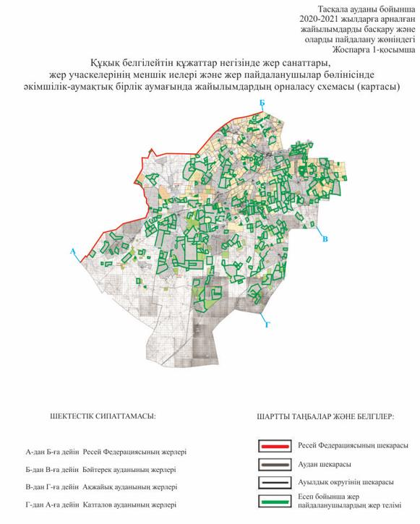
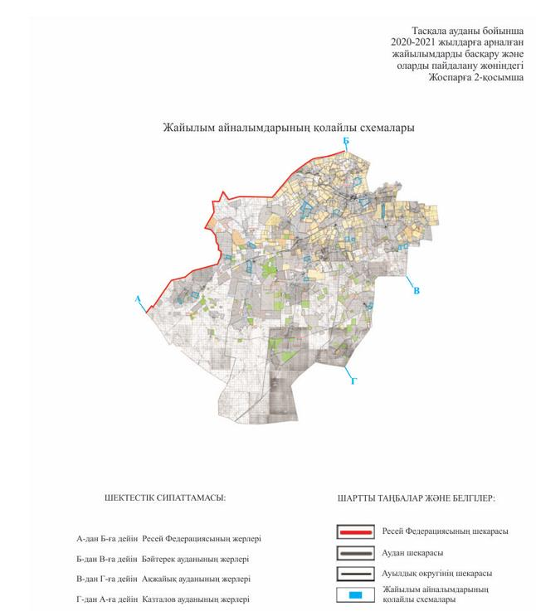
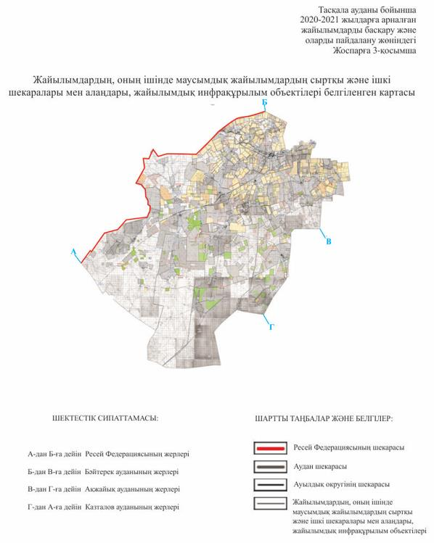
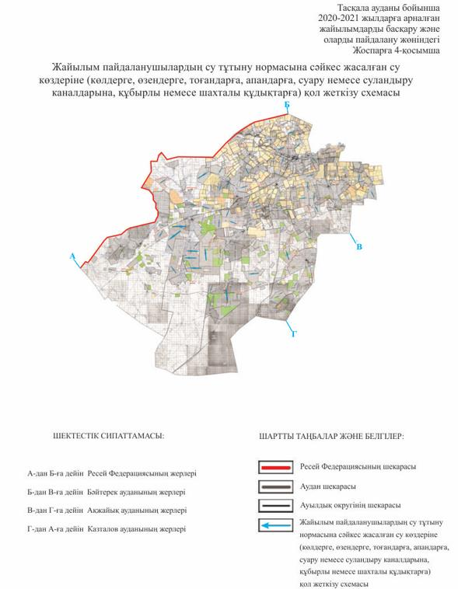
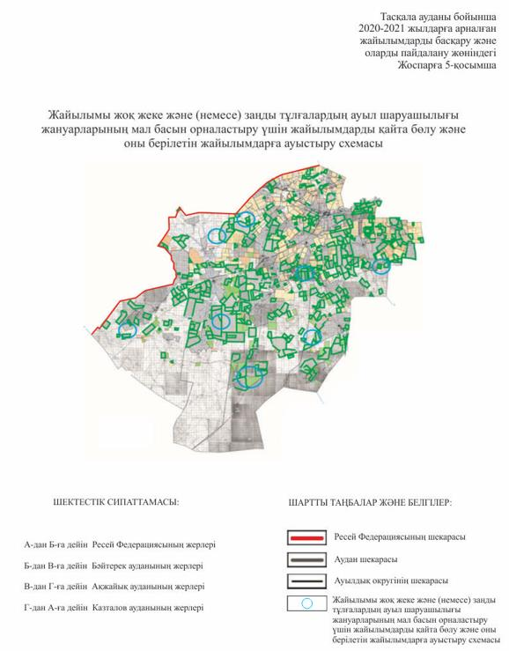
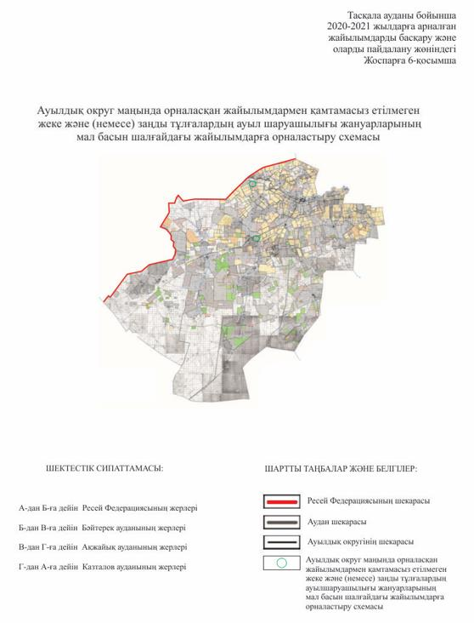

Тасқала ауданы бойынша
2020-2021 жылдарға арналған
жайылымдарды басқару және
оларды басқару жөніндегі
Жоспарға 7-қосымша
Ауыл шаруашылығы жануарларын жаюдың және айдаудың маусымдық маршруттарын белгілейтін жайылымдарды пайдалану жөніндегі күнтізбелік графигі
№ р/с | Ауылдық округі | Жайылымға малдардың айдап шығарылу мерзімі | Жайылымнан малдардың қайтарылу мерзімі
1 | Ақтау | Сәуірдің бірінші жартысы | Қазанның екінші онкүндігі
2 | Амангелді | Сәуірдің бірінші жартысы | Қазанның екінші онкүндігі
3 | Достық | Сәуірдің бірінші жартысы | Қазанның екінші онкүндігі
4 | Қазақстан | Сәуірдің бірінші жартысы | Қазанның бірінші онкүндігі
5 | Қосшы | Сәуірдің екінші жартысы | Қазанның екінші онкүндігі
6 | Мерей | Сәуірдің бірінші жартысы | Қазанның бірінші онкүндігі
7 | Мереке | Сәуірдің бірінші жартысы | Қазанның бірінші онкүндігі
8 | 2-Шежін | Сәуірдің бірінші жартысы | Қазанның екінші онкүндігі
9 | Тасқала | Сәуірдің бірінші жартысы | Қазанның бірінші онкүндігі

© 2012. Қазақстан Республикасы Әділет министрлігінің «Қазақстан Республикасының Заңнама және құқықтық ақпарат институты» ШЖҚ РМК

